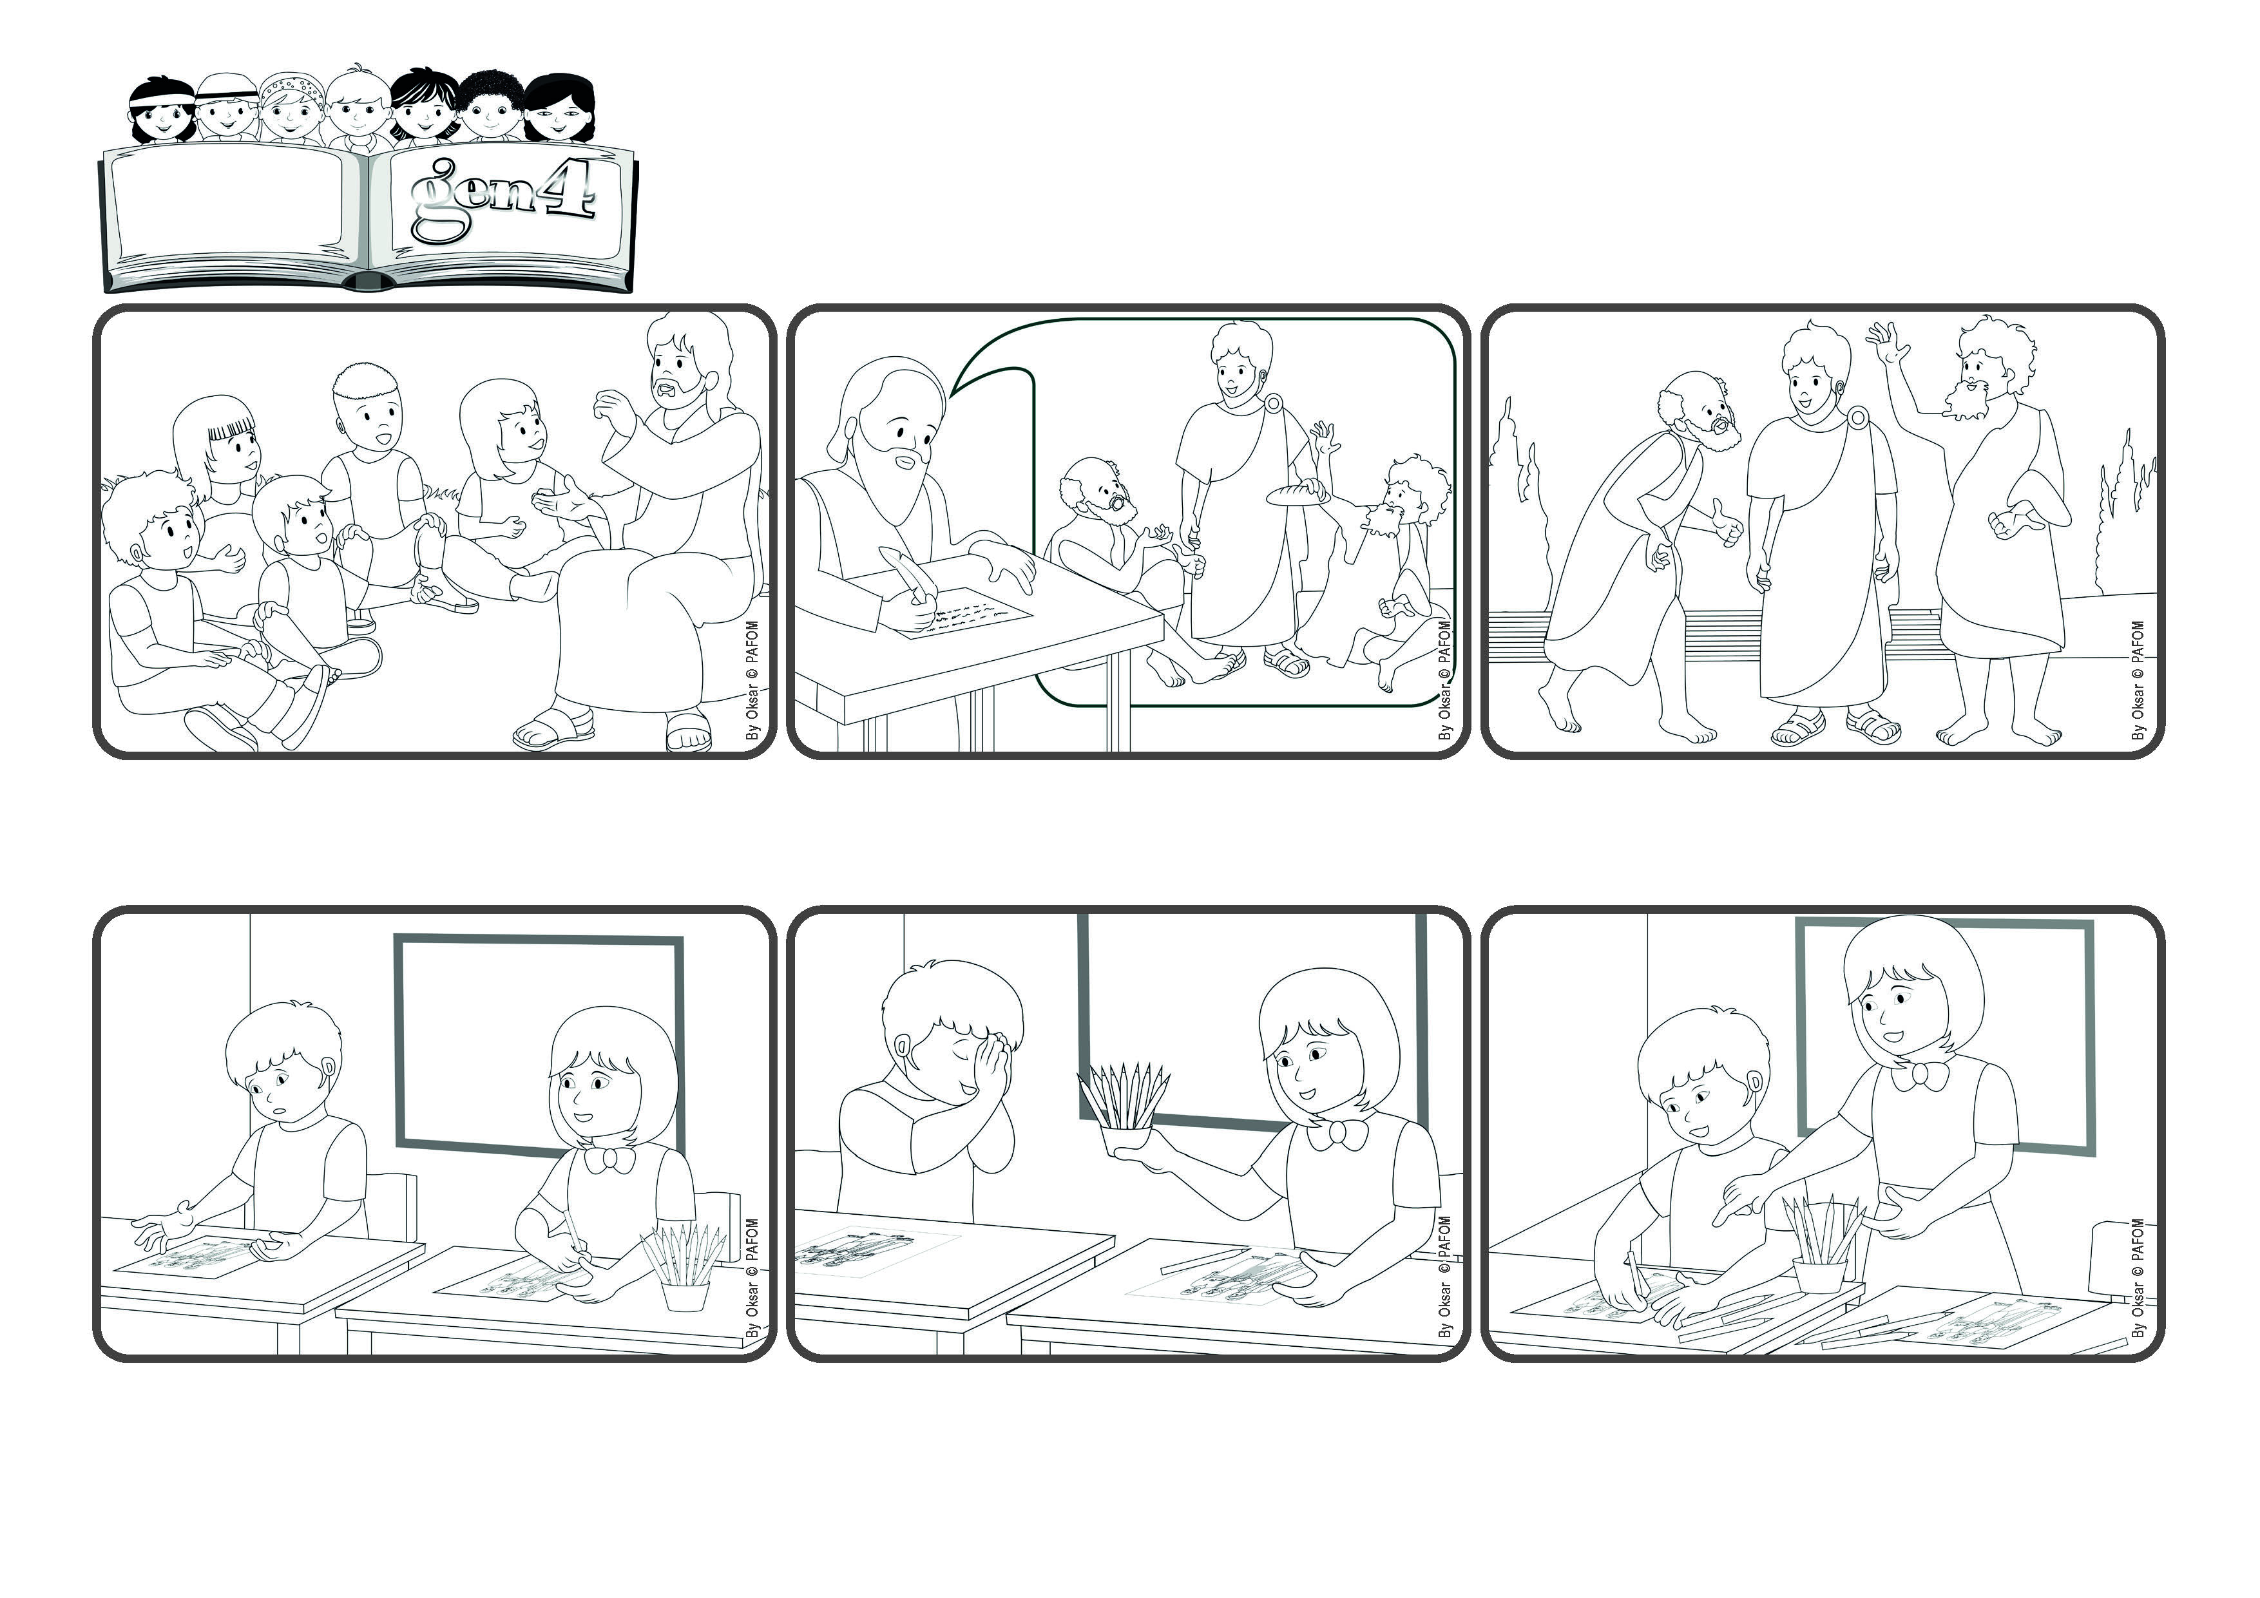

**生活聖言**

**「應當考驗一切，好的，應保持」(得前5:21)**

（2025 年2 月–摘自路德宗選為年度主題的經文）

**讓我們選擇什麼是好的**

**他告訴他們，最重要的是和平相處，幫助弱小，**

**用愛糾正他人，即使別人傷害了你，也絕不去**

**計較，而總是選擇好的事情，並堅持下去。**

**耶穌升天之後，宗徒們幫助初期基督徒團體和平共處及彼此相愛。聖保祿經常寫信給他們，提供他們很多好的建議。**

**我感到非常高興，因為我選擇做正確的事，幫助了這位有困難的同學。從此以後，我們全班同學變得更和諧，更能互愛以及彼此的關注。**

**原來他忘了帶蠟筆！很明顯的，他需要幫助，但其他同學卻假裝沒注意到。我不能這麼做！我決定與他分享我的蠟筆。**

**我住在泰國，今年8歲。有一天上美術課時，老師給我們每人一幅畫，讓我們著色。**

**當我開始著色時，我看到一個同學看著他的畫紙，有點不開心。**

**耶穌在世上教導我們要遵守愛的法則，好讓我們能在天堂生活。我們珍惜每一刻去愛，準備與祂見面，祂現在與天父在一起，等待著我們。**